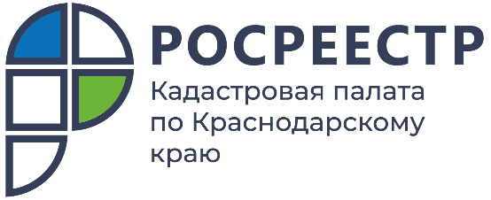

ПРЕСС-РЕЛИЗ
Эксперты Краевой Кадастровой палаты разъяснили
нюансы установления сервитута
Что такое сервитут, как его зарегистрировать, а главное зачем. На вопросы, касающиеся установления сервитут отвечают специалисты Кадастровой палаты по Краснодарскому краю.
Смоделируем ситуацию: вы приобрели земельный участок и уже построили дом. Для комфортного проживания нужно еще провести электричество и водопровод. Здесь вы столкнулись с неожиданной проблемой – провести коммуникации мешает соседний участок. Как быть в такой ситуации? Поможет сервитут!
Что такое сервитут?
Сервитут – это право лица (лиц) на ограниченное пользование чужим земельным участком. Сервитут выступает в качестве обременения земли, однако это не лишает собственника участка прав владения, пользования и распоряжения.
Существует два вида сервитута:
- Публичный сервитут устанавливается в интересах государства, муниципалитета или местного населения. Например, если попасть к водоему общественного пользования и его береговой полосе, к роднику или иному социально значимому объекту можно только через ваш участок, он может быть обременен правом прохода или проезда к этим объектам.
- Частный сервитут устанавливается в интересах конкретных лиц. Например, если проход на ваш участок возможен только через участок соседа. Или, если для подведения коммуникаций к вашему участку, необходимо перекопать соседний участок, с соседом нужно заключить соглашение о частном сервитуте.
Как установить сервитут?
Частный сервитут может быть установлен по взаимному соглашению сторон. Если одна из сторон отказывается заключать соглашение, можно разобраться в судебном порядке.
Правообладатель земельного участка, на котором установлен частный сервитут, может потребовать плату от лица, в интересах которого установлен сервитут. Условия и размер платы могут быть установлены по соглашению сторон, либо в судебном порядке. Также возможно установление безвозмездного сервитута.
Частный сервитут необходимо зарегистрировать и внести сведения в ЕГРН. Для этого участникам соглашения (или одному из них), необходимо обратиться в МФЦ с соглашением об установлении частного сервитута, либо решением суда. Если сервитут устанавливается на часть участка, необходимо также приложить межевой план. Тогда будет проведена процедура одновременной регистрации и кадастрового учета части участка.
Публичный сервитут устанавливается по решению органов государственной или муниципальной власти, может быть установлен на часть участка.
Если в результате установления публичного сервитута у собственника возникают затруднения в использовании участка, он вправе требовать соразмерную плату. Однако предусмотрены случаи, когда публичный сервитут может быть только безвозмездным (пункт 6 статьи 39.46 ЗК РФ)
Как прекратить сервитут?
Сервитут прекращается по истечению срока, на который он был установлен.
Возможно прекращение по требованию одной из сторон, если сервитут мешает использовать участок по целевому назначению, либо если отпали основания установления сервитута.
Частный сервитут можно прекратить по соглашению сторон. Публичный сервитут прекращается посредством принятия акта уполномоченным органом. В случае невозможности достигнуть согласия сторон следует обращаться в суд.
______________________________________________________________________________________________________
Пресс-служба Кадастровой палаты по Краснодарскому краю

 | press23@23.kadastr.ru |  | https://www.instagram.com/kadastr_kuban
 | https://twitter.com/Kadastr_Kuban |  | https://t.me/kadastr_kuban

